Marketingplan
Scriptie

Naam: Laura Poll
ID: 1509793
1e Examinator: L. Van Hoogstraten
2e Examinator: N.Teeken

Voorwoord

Voor u ligt het marketingplan voor Sistars dat ik heb geschreven in het kader van mijn afstudeeropdracht. Dit marketingplan is geschreven ter afronding van het vierde en tevens laatste studiejaar aan de Hogeschool Utrecht opleiding Commerciële Economie. Gedurende deze opleiding heb ik als specialisatie voor de richting Sales & Marketing Management gekozen.

Tijdens mijn afstudeerfase zijn vele personen mij behulpzaam geweest, welke ik middels deze weg wil bedanken. Mijn dankwoord gaat uit naar Sistars, Mevr. D. Hardeveld voor het aannemen en begeleiden van mijn onderzoek. Daarnaast wil ik ook de andere medewerkers van Sistars bedanken voor de plezierige en vooral leerzame stageperiode.

Tevens wil ik graag Dhr. Hoogstraten en Mevr. Teeken bedanken voor de begeleiding vanuit de Hogeschool Utrecht.

Met vriendelijke groet,

Laura Poll

Inhoudsopgave

1. Business domain 3
1.1 Huidige situatie 3
1.2 Business definition 3
1.3 Missie 3
1.4 Huidige doelstellingen 3
1.5 Kernwaarden 3
2. Macro analyse 3
2.1 Demografische factoren 3
2.2 Economische factoren 3
2.2.1 Koopbereidheid 3
2.2.2 Inflatie 3
2.3 Sociaal-culturele factoren 3
2.3.1 Vrijetijdsbesteding 3
2.4 Technologische factoren 3
2.4.1 Internet 3
2.4.2 Digitalisering 3
2.5 Ecologische factoren 3
2.6 Politiek-juridische factoren 3
3. Meso analyse 3
3.1 Marktomvang 3
3.2 Marktontwikkeling en -kenmerken 3
3.2.1 Algemene kenmerken 3
3.2.2 Omzet 3
3.2.3 Opdrachten 3
3.2.4 Beroepsverenigingen 3
3.3 Vijfkrachtenmodel 3
3.3.1 Concurrenten 3
3.3.2 Leveranciers 3
3.3.3 Afnemers 3
3.3.4 Potentiële toetreders 3
3.3.5 Substituut producten 3
4. Micro analyse 3
4.1 Productassortiment 3
4.2 Organisatiestructuur 3
4.3 Organisatiecultuur 3
4.4 Communicatie 3
4.4.1 Website 3
4.5 Innovatie 3
4.5 Prijsbeleid 3
4.6 Financiële positie 3
5. SWOT-analyse 3
5.1 Strenghts (Sterkten) 3
5.2 Weaknesses (Zwakten) 3
5.3 Opportunities (Kansen) 3
5.4 Threats (Bedreigingen) 3
6. Strategische opties 3
6.1 Opties 3
6.1.1 Ongewijzigd beleid 3
6.1.2 Gewijzigd beleid 3
6.2 Doelstellingen 3
6.3 Optie keuze 3
7. Aanpassing strategisch profiel 3
7.1 Aangepast beleid 3
7.2 Gekozen strategie 3
7.3 Business definition 3
8. Operationeel marketingplan 3
8.1 Product 3
8.2 Promotie 3
8.2.1 Portfolio 3
8.2.2 Presentatiemap 3
8.2.3 Website 3
8.2.4 Relatie management 3
8.2.5 Verkoop en acquisitie 3
8.3 Plaats 3
8.4 Prijs 3
9. Financiële onderbouwing 3
9.1 Kosten calculatie 3
9.2 Realisatie 3
10. Conclusie 3
Bijlagen 3
Bronvermelding 3

Management Summary

Sistars is een kleine speler binnen de Nederlandse fotografenbranche. Het beleid van Sistars is gericht op groei en innovatie. Het afstemmen op de consument en de daarbij horende veranderende wensen van en behoeften vormen de kern van de activiteiten. Één de doelen van Sistars is om de omzetgroei te versnellen. Deze prioriteit geeft een duidelijke richting aan de inspanningen op het gebied van marketing en verkoop.

Als we kijken naar de macro-analyse zien we dat een aantal factoren een belangrijke rol spelen, zoals; de verslechterde economische situatie en de inflatie die tezamen zorgen voor een dalend consumentenvertrouwen zorgen. Ondanks de negatievere kijk op de economie nam de koopbereidheid in januari niet verder af. Een andere belangrijke trend is de explosieve stijging van het aantal Nederlandse huishoudens dat één of meerder digitale camera’s tot haar beschikking heeft. De penetratie wordt op 80% geschat in 2009.

De branche waarbinnen Sistars actief is, is vrij diffuus en ondoorzichtig. Je bent als professioneel fotograaf dan ook niet verplicht jezelf aan te melden bij een beroepsorganisatie. Dit alles maakt een goede weergave van de fotografenbranche soms lastig. Daarnaast is de dreiging van substituten volop aanwezig, de onderlinge rivaliteit en de dreiging van potentiële toetreders is groot door de lage toetredingsbarrières. Toetreding tot de bedrijfstak is erg gemakkelijk, gezien de lage kapitaalintensiteit. Wanneer je als fotograaf beschikt over de knowhow en een digitale camera ben je klaar om het werkveld te betreden.

De sterke punten van Sistars zijn; Creativiteit, Hoge mate van betrokkenheid, innovatief ingesteld en ze zijn in het bezit van een eigen studio. Hierdoor kunnen ze naast locatie ook studiofotografie aanbieden. Naast deze sterke punten beschikt Sistars net als elke andere onderneming ook over zwakke punten. Sistars bewerkt de fotografenbranche momenteel op allround basis. Zij kennen hierbinnen geen echte specialisatie en zetten zichzelf niet duidelijk op de kaart. Hiernaast wordt er te weinig gefocust op de kerncompetentie, business to business fotografie.

Het advies aan Sistars is om de focus meer te leggen op haar kerncompetentie, digitale fotografie en digitale beeldbewerking. Hierbinnen zal Sistars haar overige productengroepen los moeten laten en zich volledig richten op business to business fotografie, zodat deze uitgebouwd kan worden als specialisme.
Sistars heeft als doelstelling om 20% omzet groei te realiseren voor het eind van 2009. Om deze groei te realiseren zal het huidige klantenbestand uitgebreid moeten worden. Aantrekkelijke aanverwante afnemersgroepen hierbinnen zijn; de uitgeverij, industrie en reclamebranche. Sistars stelt 3% van haar huidige budget beschikbaar voor promotionele activiteiten. Deze activiteiten zijn; Opstellen van representatief portfolio, aanpassen website, ontwikkelen fotopresentatiemappen, investeren in relatie management.
Deze uitbreiding bestaat zowel uit relatie-intensivering met bestaande klanten betekenen als het aantrekken van nieuwe klanten. Wanneer Sistars in staat is 5 nieuwe klanten aan te trekken zal zij haar doelstelling voor 2009 kunnen realiseren.

Inleiding

Gedurende mijn afstudeer periode, februari tot en met juni 2009, ben ik werkzaam geweest binnen het bedrijf Sistars. Sistars is een kleine organisatie actief in digitale fotografie en digitale beeldbewerking. Naast de core business fotografie, is Sistars ook actief in de evenementen, design en interieur branche.

Duidelijk is geworden dat Sistars het meest succesvol is binnen de fotografenbranche. We hebben het hier met name over fotografie op business to business vlak. Binnen het huidige werkveld wordt er weinig aan klantbinding en klantwerving gedaan. Het aantal afnemersgroepen is dan ook vrij beperkt. Dit heeft vooral te maken met het beperkte promotiebudget dat Sistars tot haar beschikking heeft. Het is de kunst geweest om met weinig middelen toch een gewenst resultaat te behalen. In het geval van Sistars is dit; Focus en groei.

In dit rapport heb ik onderzoek gedaan naar de groei mogelijkheden die er voor Sistars zijn binnen haar core business, digitale fotografie en digitale beeldbewerking. Het doel van het onderzoek is aanbeveling geven die het mogelijk maken om de positie van Sistars te verbeteren zodat zij haar groeidoelstelling kan realiseren. Mijn probleemstelling luidt;

“ Welke strategie moet Sistars volgen om hun core business te optimaliseren? ”

Deze vraag staat centraal in mijn marketingplan en zal in de komende hoofdstukken beantwoord worden. Gedurende dit marketingplan komen eerst de interne en externe analyse aan bod. Hierin worden belangrijke trends en ontwikkeling behandeld die relevant zijn voor de markt waarbinnen Sistars actief is. Vervolgens zal ik aan de hand van de SWOT-analyse een strategische optie vaststellen. Deze optie zal op basis van verschillende aspecten verder uitgewerkt worden in het operationele marketingplan.

Business domain

1.1 Huidige situatie

Sistars is een kleine organisatie actief in digitale fotografie en digitale beeldbewerking. Momenteel zijn ze zowel op de particulieren als business to business markt actief. Naast digitale fotografie en beeldbewerking, worden de diensten interieur styling, grafische vormgeving en het organiseren van evenementen aangeboden.

Het afgelopen jaar is duidelijk gebleken dat de meeste omzet uit de zakelijke fotografie markt wordt gegeneerd. Wanneer we de omzet met de particulieren markt vergelijken, kunnen we spreken van een 80/20 verdeling. Sistars opereert momenteel erg omzet gedreven in plaatst van functie gedreven. Sistars probeert uit verschillende branches, zoveel mogelijk omzet te genereren en kent geen specialisatie. Door het assortiment zo op te rekken is het voor de consument niet duidelijk dat de core business digitale fotografie en beeldbewerking is.

Geconcludeerd kan worden dat Sistars zichzelf niet goed op de kaart weet te zetten, doordat zij zichzelf nog geen specialisatie toegekend hebben.

1.2 Business definition
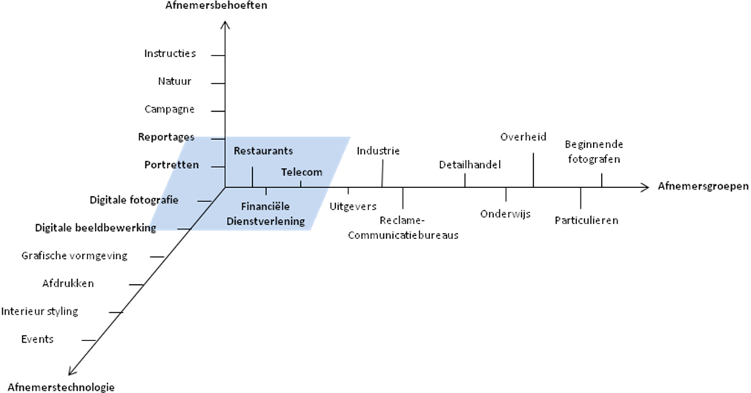

1.3 Missie

De missie en kernwaarden zijn tijdens de stageperiode gezamenlijk geformuleerd. Deze luidt;

“ Sistars is een jong en dynamische onderneming gespecialiseerd in digitale fotografie en beeldverwerking. Wij willen onderscheidend te werk gaan en in samenwerking met partijen toonaangevende, creatieve en vooral vernieuwende oplossingen voor uiteenlopende opgaven bieden.”

1.4 Huidige doelstellingen

- Naamsbekendheid vergroten
- Een omzet stijging binnen de core business van 20% op jaarbasis
- Optimaliseren/ uitbreiden core business

1.5 Kernwaarden

- Creativiteit: Elke probleemstelling eigen maken en omzetten naar een creatief en onderscheidend concept.

- Flexibiliteit: Bij Sistars staat flexibiliteit naast het aanpassingvermogen ook voor vrijheid. Vrijheid in het kader van, het aangeven van u verwachtingspatroon. Wij staan ten alle tijden open voor nieuwe ideeën en “ kan niet ” staat niet in ons woordenboek.
- Kwaliteit is voor ons zeer belangrijk. Wij gaan niet voor minder dan het beste en zijn pas tevreden als u dat ook bent.
- Betrokkenheid: Een duurzaam relatie is in onze optiek gebaseerd op openheid en betrokkenheid. Niet alleen creëren, maar denken en voelen doen wij ook met u mee.

Macro analyse

2.1 Demografische factoren

Een steeds meer geëmancipeerde vrouw is een belangrijke trend die wij binnen de Nederlandse samenleving zien. Vaker dan voorheen nemen mannen huishoudelijke en zorgtaken voor hun rekening. Dit komt door het feit dat steeds meer vrouwen actief zijn op de arbeidsmarkt. In 2008 is 62% van de vrouwen actief op de arbeidsmarkt. Ook de vergrijzing van de Nederlandse bevolking is een belangrijke trend. Het aantal mensen in de categorie 65+ is gestegen van 7,7% in 1950 naar 14,7% in 2008.

2.2 Economische factoren

2.2.1 Koopbereidheid

Het consumentenvertrouwen is het de afgelopen paar maanden flink afgenomen. Uit onderzoek van het CBS blijkt dat het merendeel van de consument weinig vertrouwen heeft in de ontwikkeling van de Nederlandse economie. Ondanks het lage vertrouwen zien we dat de koopbereidheid niet verder afneemt, maar juist gestegen is met 1%.

“ Ondanks de negatievere kijk op de economie nam de koopbereidheid in januari niet verder af. Over het doen van duurzame aankopen zoals meubelen of een wasmachine was de consument wel iets pessimistischer dan een maand eerder. Daarentegen werd de eigen financiële situatie in de komende twaalf maanden een stuk minder negatief beoordeeld”.

2.2.2 Inflatie

De Nederlandse inflatie was in januari 2,0%. Als we dit vergelijken met december vorige jaar, zien we een lichte stijging van 0,1%. Vooral de prijzen van kleding droegen bij aan de stijging van de inflatie. Kleding was in januari gemiddeld 2,6% duurder dan een jaar eerder. Dit komt doordat het effect van uitverkopen minder sterk was dan in januari vorig jaar. Ook de prijzen van vervoer, voeding en de aanpassing van de premies voor aanvullende ziektekosten werkte inflatieverhogend.

2.3 Sociaal-culturele factoren

2.3.1 Vrijetijdsbesteding

Uit onderzoek van het Sociaal Cultureel Planbureau en het Centraal Bureau voor de Statistiek blijkt dat de Nederlandse bevolking vaak op de computer te vinden is. Ruim 40% van de vrije tijd wordt ingevuld wordt door het gebruik van media. Een groot deel van deze vrije tijdsbesteding gebeurt online. Activiteiten zoals; rekeningen betalen, prijzen vergelijken, foto’s delen, zoekmachine gebruiken, muziek downloaden en nieuws bekijken scoren hoog is de lijst “Dit doet de Nederlander Online”.

Het onderhouden van sociale contacten gebeurt ook steeds vaker online met behulp van zogenaamde “social media sites”. Deze sites spelen goed op de stijgende behoefte naar specifieke en persoonlijke communicatie in. Voorbeelden van deze social media sites zijn; Hyves, Facebook en Myspace. Steeds minder tijd wordt er besteed aan sport en bewegen.

2.4 Technologische factoren

2.4.1 Internet

De afgelopen jaren is de behoefte van de consument om via internet producten te kopen drastisch gestegen, dit blijkt uit een onderzoek van Blauw Research en thuiswinkel.org. In de eerste helft van 2008 is de online markt ten opzichte van een jaar geleden met 24% verder doorgegroeid naar een omzet van € 2,3 miljard.

Opvallend is dat de consument ook in mindere tijden vaak voor het online kanaal te kiest om een aankoop te doen. In 2008 heeft een online koper gemiddeld 2,75 bestellingen gedaan. Het merendeel van deze online kopers geeft aan gedurende het aankoopproces een zoekmachine om websites van aanbieders, achtergrondinformatie van producten en vergelijkingssites te zoeken. Zoekmachine Google is met 94% de absolute favoriet is onder de Nederlandse internetgebruikers.

2.4.2 Digitalisering

De digitale fotocamera is binnen een paar jaar niet meer weg te denken binnen de Nederlandse huishoudens. In 2005 is al meer dan de helft van alle huishoudens (54%) in het bezit van minimaal één digitale camera. Als we deze trend doortrekken en zien dat ook de eenvoudigste mobiele telefoons tegenwoordig over een digitale camera beschikken, schat ik de penetratie op ruim 80% in 2009.

De sterk verbeterde prijs-kwaliteitverhouding zorgt ervoor dat ruim de helft van de digitale fotografen in het bezit is van een miniaal 4 megapixel camera. De digitale camera wordt intensief gebruikt. Gemiddeld genomen worden er 55 foto’s per maand gemaakt. Het afdrukken van deze zelf gemaakte foto’s gebeurt veelal online. Van alle afdrukservices (online en offline) zijn met name Kruitvat, Albert Heijn en HEMA populair.

2.5 Ecologische factoren

De Nederlandse samenleving wordt van bovenaf flink gestuurd om zich “milieubewust” te gedragen. Dit varieert van afval scheiding, bevordering van groene energie tot aan Co2 toeslagen op niet zuinige auto’s. Nederlanders verwachten dat een milieubewuste opvoeding van kinderen het meest bijdraagt aan een beter milieu. Reizen met het openbaar vervoer en de auto laten staan wordt dan ook vaak genoemd als bijdrage aan een beter milieu.

Als we dit aspect breder trekken en kijken naar het verband tussen milieubewustheid en zaken doen, zien we dat driekwart van de Nederlanders het belangrijk vindt dat bedrijven aan Maatschappelijk Verantwoord Ondernemen doen. Uit het onderzoek van MarketResponse blijkt ook dat ruim 48% van de Nederlanders zelfs is bereid om meer te betalen voor producten of diensten van bedrijven die aan MVO doen.

2.6 Politiek-juridische factoren

In Nederland zijn er een aantal politieke besluiten de van invloed kunnen zijn op het functioneren als professioneel fotograaf. De wereldwijd geldende Counter Terrorism Act en de uitbreiding van het
commercieel portretrecht zijn hier twee van. De vooruitzichten om het portretrecht aan te scherpen
zijn positief en zullen dit jaar nog doorgevoerd worden.

Meso analyse

3.1 Marktomvang

Stichting Burafo en de Fotografenfederatie hebben in 2005 voor het eerst in de Nederlandse geschiedenis een uitgebreid fotografie brancherapport uitgebracht. Hierin wordt aangegeven dat een precieze aanduiding van het aantal professionele fotografen lastig is, omdat iedereen zich fotograaf kan noemen en een registratie bij de Kamer van Koophandel niet verplicht is. Gesteld kan worden dat de fotografenbranche erg ondoorzichtig en verdeeld is.

Om de marktomvang toch globaal te kunnen weergeven zijn het aantal leden van de verschillende beroepsverenigingen en gegevens van de Kamer van Koophandel bij elkaar opgeteld. Deze sommering geeft aan dat er 6.500 professionele fotografen actief zijn in Nederland.

3.2 Marktontwikkeling en -kenmerken

3.2.1 Algemene kenmerken

De gemiddelde fotograaf is werkzaam sinds 1989 en zit daarmee ongeveer 17 jaar in het vak. Van deze fotografen zien we dat het merendeel (82%) mannelijk is. In de leeftijdscategorie 41-55 jaar bevinden zich de meeste professionele fotograven. Slechts 5% van de fotografen is jonger dan 30 jaar.

Als we naar de rechtsvorm kijken is een eenmanszaak de meest gehanteerde rechtsvorm onder professionele fotograven (82%). Daarnaast worden de vennootschap onder firma (11%) en de besloten vennootschap (6%) genoemd.

Er zijn verschillende soorten fotografen met verschillende specialisme. Hieronder is een tabel te zien van de verdeling naar type fotografen in Nederland;

- Portretfotografie 16%
- Fotografie privé gebeurtenissen 10%
- Fotojournalistiek 9%
- Reclamefotografie 7%
- Bedrijfsfotografie 6%

Er zijn fotografen die zoveel mogelijk klussen binnen willen slepen, de zogenaamde allrounders. Deze allrounders kunnen/willen alles fotografen en hebben geen echte specialiteit. Opvallend is dan ook dat zij 5% minder omzetten dan het gemiddelde.

3.2.2 Omzet

De totale omzet van de fotografenbranche in Nederland wordt geschat op ongeveer € 350 miljoen. Om een goed beeld te schetsen van de omzet in de fotografenbranche is het belangrijk om de rechtsvormen afzonderlijk te benaderen.

De volgende opsomming zal de gemiddelde omzet per rechtsvorm weergeven (excl. BTW.);

- Eenmanszaak € 42.200
- Vennootschap onder firma € 112.200
- Besloten vennootschap € 255.700
- Overige rechtsvormen € 33.000

Verder wijst de analyse uit dat reclame- en modefotografen ver boven het gemiddelde bedrijfsresultaat uitkomen, alsmede fotojournalisten. Natuur- en reisfotografen en fotograven van privé gebeurtenissen scoren het laagst.

3.2.3 Opdrachten

Een fotograaf heeft gemiddeld genomen ongeveer 39 verschillende opdrachtgevers en 115 opdrachten per jaar (2005). Wanneer we hier een betrouwbaar beeld van willen schetsen is het relevant om een verdeling naar rechtsvorm te maken;

 | Opdrachtgevers | Opdrachten | Opdrachten per klant
Eenmanszaak | 34 | 101 | 3,0
Vennootschap onder firma | 68 | 201 | 3,0
Besloten vennootschap | 54 | 159 | 2,9
Overige rechtsvormen | 23 | 69 | 3,0
Figuur 2. Opdrachten per rechtsvorm

Ruim 60% van de fotograven heeft 10 of meer verschillende opdrachtgevers per jaar; 6% heeft meer dan 100 opdrachtgevers. Fotografen met meer dan 100 opdrachtgevers maken over het algemeen meer uren per week. Zij komen aan een ruim 45-urige werkweek.

Hoe komen fotografen aan hun opdrachten, of hoe komen de opdracht gevers bij de fotografen? Het blijkt dat mondelinge reclame veel fotografen opdrachten oplevert. Daarnaast is zelf acquisitie plegen en het hebben van een duidelijke en aantrekkelijke website ook een belangrijk hulpmiddel.

3.2.4 Beroepsverenigingen

Er zijn in Nederland verschillende beroepsverenigingen voor professionele fotografen, namelijk; BNF, NVJ/NVF, SVFN, GKF, PANL. Meer dan de helft van deze fotografen is géén lid van een beroepsvereniging. Het aantal niet-leden bedraagt 52%. De beroepsverenigingen NVJ/NVF en BFN zijn met ruim 12% het sterkst vertegenwoordigd.

Beroepsvereniging PANL heeft overall de meeste jonge fotograven in haar bestand. De gemiddelde leeftijd ligt hier rond de 41 jaar. Opvallend is dat binnen de beroepsvereniging PANL de omzet van 2005 maar liefst 84% boven het gemiddelde ligt. Deze fotografen zijn voornamelijk actief in de reclame en modewereld.

3.3 Vijfkrachtenmodel

3.3.1 Concurrenten

De fotografenbranche wordt gekenmerkt door de veelheid van ongeveer even grote aanbieders. Dit maakt de branche zeer diffuus en zorgt voor een felle concurrentie strijd. Door de heterogeniteit van de fotografen, komen we naast de verschillende specialismen ook eigen stijlen op het gebied van communicatie tegen. Uit een interview met de beroepsfotograaf Jeroen Bouman blijkt dat veel fotografen te weinig doen aan zelf acquisitie. Zo vertelt Jeroen;

“ Ik heb zelf weinig aandacht besteed aan het onder de man brengen van mijn producten. Door mijn kunde en een fraaie website krijg ik dagelijks belangstellende reacties. Wel maak ik optimaal gebruik van Google, zodat ik goed vindbaar ben voor belangstellende partijen. Doordat veel concurrenten met online portfolio’s zonder tekst werken, zijn zij op het web moeilijk te vinden. Naast de vindbaarheid denkt ik de persoonlijke manier van communiceren mij ook succesvol maakt”.

Door de diffuusheid binnen de fotografenbranche is het erg lastig om te uit te sluiten wie nou precies je concurrenten zijn. Wanneer we de karakteristieke stijl en manier van communiceren van Sistars vergelijken met andere fotografen, zien we een aantal opvallende spelers;

- Michael van Oosten Photography
- Jeroen Bouman
- Beeldcom

Deze concurrenten opereren net als Sistars in het zakelijke segment, bedrijfsfotografie. Een goed vormgegeven website, de specialisme en een persoonlijke manier van communiceren zijn hier opvallende concurrerende punten. Concurrenten op de particulieren markt zijn: KenM, Fotostudio Marks en Foto Bell. Deze fotografen zijn in het zelfde gebied of dichtbij Sistars gelokaliseerd en zijn daarom op geografische basis concurrerende partijen.

3.3.2 Leveranciers

Binnen de fotografenbranche zijn er een geconcentreerd aantal dominante leveranciers. Bedrijven zoals; Elinchrom, Kamera express, Konijnenberg en Calumet zijn grote spelers binnen het leveranciersnetwerk. Doordat er voor fotografen weinig alternatieven zijn, hebben de leveranciers de macht om de prijzen relatief hoog te houden. Ook wordt er door de meeste fotografen vaak kleinschalig ingekocht, waardoor eventuele schaalvoordelen niet van toepassing zijn.

Wanneer we een stap verder gaan naar het afdrukken, zien we dat de leveranciers in dit segment duidelijk een mindere machtspositie hebben. Dit zijn de leveranciers van onder anderen; cartridges, fotopapier en on demand bedrukking. In deze branche zijn er veel aanbieders, waaronder een paar hele grote. Je kunt hier denken aan; Office Centre, Corporate Express en Ahrend.

3.3.3 Afnemers

Door de verdeeldheid binnen de fotografenbranche hebben de afnemers veel macht. Wanneer je als fotograaf niet aan het verwachtingspatroon van de afnemer voldoet, wordt er vaak zonder of met lage overstapkosten naar een andere leverancier gezocht.

Door de financiële crisis hebben de meeste afnemers in hun communicatiebudget moeten snijden. Maar verrassend genoeg zien we in de reclamebestedingen van januari 2009 toch een lichte stijging (+ 1,3%). Deze stijging is voornamelijk te danken aan de hogere buitenreclamebestedingen (+ 23,1 %), tv (+ 4,4 %) en aan sponsored media (+ 2,5%).

3.3.4 Potentiële toetreders

De fotografenbranche kent lage toetredingsbarrières. Toetreding tot de bedrijfstak is erg gemakkelijk, gezien de lage kapitaalintensiteit. Wanneer je als fotograaf beschikt over de knowhow en een digitale camera kun je het werkveld betreden. Hiernaast is een inschrijving bij de Kamer van Koophandel niet verplicht om jezelf van de titel “Fotograaf” te voorzien.

Elke fotograaf heeft zijn eigen karakteristieke charmes. Ondanks deze heterogeniteit moet er nog steeds gewerkt worden aan het onderscheidend vermogen om jezelf zo goed mogelijk op de kaart te zetten. Het onderscheidend vermogen en imago spelen in de fotografenbranche dan ook een belangrijke rol. Fotografen die niet in staat zijn zich te onderscheiden van de massa, behalen geen duurzaam concurrentievoordeel.

3.3.5 Substituut producten

De dreiging van substituten is volop aanwezig. We zien deze dreiging voornamelijk in de particulieren markt voor digitale fotografie. Ruim de helft van de huishoudens in Nederland hebben een bijna professionele camera tot hun beschikking. Naast het fotograferen met een digitale camera wordt er steeds vaker gefotografeerd met behulp van een mobiele telefoon.

Ook wordt de fotografenbranche flink opgeschud door de opkomst van microstock: websites die een groter aanbod online foto’s leveren tegen lagere prijzen. Voorbeelden van deze stockbureaus zijn;

- Fotolia
- Hollandse Hoogte
- iStockphoto
- Shutterstock

Microstock websites laten in principe iedereen toe als leverancier van beeldmateriaal en daarmee is stock fotografie ook binnen het bereik van de amateurfotograaf gekomen. Wel zien we dat er voor de kwalitatief hoogwaardige en gepersonaliseerde foto’s beroep op de professionele fotograaf wordt gedaan.

Micro analyse

Sistars is een kleine organisatie actief in digitale fotografie en digitale beeldbewerking. Momenteel zijn ze zowel op de particulieren als business to business markt actief. Doordat Sistars beschikking heeft over een eigen fotostudio heeft de klant de keus uit zowel locatie als studiofotografie. Binnen de organisatie is de zakelijke fotografiebranche het meest succesvol.

4.1 Productassortiment

Het assortiment van Sistars is als volgt opgebouwd;

- Sistars Photography Digitale fotografie & Beeldbewerking
- Sistars Interior Interieurstyling
- Sistars Design Grafisch ontwerp kaartjes, logo’s en folders
- Sistars Events Evenementen organisatie

4.2 Organisatiestructuur

De organisatie structuur van Sistars is als volgt opgebouwd;

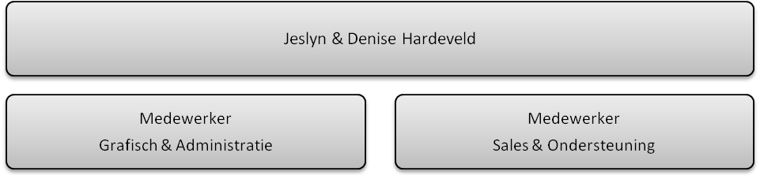
Figuur 3. Organisatiestructuur

4.3 Organisatiecultuur

Sistars kenmerkt zich door een plezierige en informele werksfeer. Het team bestaat uit jonge, maar gekwalificeerde en enthousiaste mensen die samen met de klant bereid zijn een verbluffend resultaat te behalen. Sistars staan ten alle tijden open voor nieuwe ideeën en “ kan niet ” staat niet in hun woordenboek. Door de intensieve betrokkenheid met de klant hanteert Sistars de volgende pay-off: “ We’re sisters, you’re our Star! ”.

4.4 Communicatie

In de fotografenbranche is mond-tot-mond reclame en een website voorzien van een goed portfolio erg belangrijk om naamsbekendheid te verkrijgen. Sistars probeert elke klant met een tevreden gevoel achter te laten, waardoor vervolgens de tevreden klanten hun ervaring delen met anderen. Ondanks de verschillende communicatie middelen; eigen website, hyves, mailings en flyering, beschikt Sistars over een geringe naamsbekendheid. De vormen van communicatie zijn vaak vrij algemeen en niet altijd doelgroep gericht.

4.4.1 Website

Sitars promoot haar producten via de website, www.sistars.nl. De meeste website traffic wordt gegenereerd via mond-tot-mond reclame. Daarnaast wordt er met de particulieren FotoShootDagen ook extra traffic gegenereerd. De site is ziet er aantrekkelijk uit, maar mist nog een aantal belangrijke puntjes. Doordat de vier producten in dezelfde lay-out en grootte op de homepage worden afgebeeld, is de core business niet in één oogopslag duidelijk. Ook de missie staat niet op de site vermeld. Dit tezamen kan voor onduidelijkheid omtrent de identiteit van Sistars zorgen.

4.5 Innovatie

Sistars staat open voor vernieuwing en innovatie. Om de concurrenten enigszins achter zich te houden wordt er optimaal gebruik gemaakt van bijscholingstrajecten. Naast de basis die gelegd is op de fotovakschool, worden er verschillende workshops en cursussen aangegrepen om up to date te blijven. Ook een bezoek aan verschillende nationale en internationale beurzen wordt binnen Sistars als zeer relevant beschouwd. De meest recent gevolgde cursussen zijn; Color Management en een location-cursus.

4.5 Prijsbeleid

Sistars hanteert een aflopend prijsbeleid. Dit is een beleid gebaseerd op een uurprijs die elke twee uur in mindering wordt gebracht. Dit zorgt ervoor dat Sistars tijdens kleine opdrachten toch volledig rendement kan behalen. Wanneer er langer als twee uur gebruik wordt gemaakt van de diensten, profiteert de afnemer ook van dit prijsbeleid. Buiten het aflopende prijsbeleid rekent Sistars minimaal 3 á 4 uur nabewerkingkosten en eventuele reiskosten.

4.6 Financiële positie

Sistars heeft in overleg besloten de financiële gegevens niet bekend te maken. We is wel een omzetverdeling per productgroep en werkveld bekendgemaakt. Overall is er een omzetverdeling van 80/20. Waarbinnen 80% van deze omzet via Business to Business contacten wordt gerealiseerd. Binnen de kerncompetentie bewerkt Sistars 20 klanten. Binnen dit zakelijke werkveld zien we per productgroep de volgende omzetverdeling;
- Sistars Photography 90%
- Sistars Interior 7%
- Sistars Design 3%
- Sistars Events <

In het fotografen brancherapport staan het gemiddeld aantal opdrachten per rechtsvorm weergeven. Voor de rechtsvorm die Sistars hanteert, VOF, zou dat op 201 opdrachten per jaar komen. Wanneer we de omzetverdeling 80/20 aanhouden met een dagprijs van € 880,00 (excl. BTW en reiskosten) komen we uit op een geschatte omzet van € 146.295,84.

Afzet | 201
Omzet zakelijk | € 141.500
Omzet particulier | € 4.800
Totaal | € 146.300
Figuur 4. Financiële weergave (afgerond)

SWOT-analyse

5.1 Strenghts (Sterkten)
1. Fotografie in studio & op locatie Sistars heeft de beschikking over een eigen studio, dus er kunnen zowel studiofotografie als locatiefotografie aangeboden worden.
2. Continue bijscholing Sistars maakt gebruik van verschillende bijscholingstrajecten.
3. Bereikbaarheid De locatie van de vestiging ligt centraal gelegen aan de A27.
4. Communicatie Sistars probeert d.m.v een hoge betrokkenheid en creativiteit samen met de klant een optimaal resultaat te behalen.
5. Verschijning Ruim 82% van de fotografen is van het mannelijke geslacht en bevinden zich in e leeftijdscategorie 41-55.

5.2 Weaknesses (Zwakten)
1. Beperkt klantbestand Sistars bewerkt momenteel maar een klein deelgebeid binnen de zakelijke fotografie.
2. Omzet gedreven Sistars legt de focus meer op een omzet als functie gedreven strategie.
3. Identiteit Ontbreken van missie en kernwaarden.
4. Specialisatie Sistars opereert zeer allround en kent geen specialisatie.

5.3 Opportunities (Kansen)
1. Presentatie Een goed portfolio en een duidelijke website zijn in de fotografenbranche van sterk belang.
2. Identificatie Consumenten willen weten wat waar een bedrijf voor staat.
3. Koopbereidheid Ondanks de daling van het consumenten vertrouwen neemt de koopbereidheid langzaam toe.
4. Gespecialiseerde fotografen Een gespecialiseerde fotograaf zet gemiddeld genomen 5% meer om.

5.4 Threats (Bedreigingen)
1. Microstock bureaus Opkomst van microstock: websites die een groter aanbod online foto’s leveren tegen lagere prijzen.
2. Lage toetredingsbarrières Gemakkelijke toetreding door lage kapitaalintensiteit
3. Digitale camera bezit Penetratie van 80% onder de Nederlandse samenleving

Strategische opties

6.1 Opties

6.1.1 Ongewijzigd beleid

- Sistars kan de huidige beleidsvoering doorzetten en met behulp van meer marketing proberen de afzet te vergroten bij zowel bestaande als nieuwe afnemers.

6.1.2 Gewijzigd beleid

- Sistars kan de huidige situatie optimaliseren door haar aandacht en middelen evenredig te verdelen over de vier verschillende productgroepen.

- Sistars zal zich moeten specialiseren in haar core business 'fotografie'. Dit is haar kerncompetentie. Zo kan er meer aandacht besteedt worden aan de huidige afnemersgroepen en om nieuwe aanverwante afnemersgroepen en afnemersbehoeften te gaan bedienen. De overige productgroepen zullen hierbij afgestoten moet worden.

6.2 Doelstellingen

Een omzet stijging van 20% op jaarbasis, voor 2009 en 2010.

De omzet toename zal een absolute omzet stijging van € 29.260 in 2009 en € 35.112 in 2010 betekenen. Sistars zal deze stijging kunnen realiseren door meer te investeren in haar kerncompetentie.

6.3 Optie keuze

In licht van de bovenstaande doelstelling is er gekozen voor optie nummer 3. Deze optie past het beste bij het optimaliseren van de kerncompetentie. In de huidige situatie wordt de focus niet gelegd op een specifiek product, maar op meerdere uiteenlopende producten. Hierdoor is er geen duidelijke consistentie zichtbaar en is het voor de consument moeilijk te bevatten waar Sistars gespecialiseerd in is.

Dit is ook de reden waarom er niet gekozen is voor optie 1 en 2. Deze opties houden te veel grip op de huidige situatie en biedt geen perspectief om de kerncompetentie verder uit te bouwen. Ook de beperkte middelen werken mee aan de ontkrachting van de eerste twee doelstellingen. Sistars beschikt over een beperkt budget en daarom is het van belang de aanwezige middelen zo efficiënt mogelijk te besteden.

Door zich volledig te richten op fotografie, hetgeen waar ze goed in zijn, zet Sistars zichzelf duidelijk op de kaart. Door de overige productgroepen af te stoten blijft er meer tijd en middelen over om huidige en nieuwe aanverwante afnemersgroepen te bedienen. Het zelfde geldt voor huidige en aanverwante afnemersbehoeften. Op deze manier meet Sistars zichzelf een duidelijke identiteit aan.

Aanpassing strategisch profiel

Aangepast beleid

Sistars bedient momenteel de financiële dienstverlening, horeca en Telecom branche. Binnen deze bedrijven is er de behoefte naar portreten en reportages. De verschillende vormen van fotografie die hier voor worden gebruikt, verschijnen vaak in doeleinden als; jaarverslagen, customer relations magazines, corporate brochures, B2B communicatie en personeelsbladen.
Als we de onbewerkte afnemersgroepen bekijken zien we dat de industrie, uitgeverijen en reclame branche soortgelijke afnemersbehoeften hebben als de reeds bewerkte afnemersgroep. Om groei te realiseren moet Sistars het werkveld oprekken binnen de genoemde branches met een gelijke behoefte aan het huidige productaanbod.
Sistars kan met het huidige productaanbod goed voorzien in de behoefte van zowel de industrie als de uitgeverij branche. Om de reclamebranche volledig te kunnen bedienen is het zinvol om naast de afnemersgroepen ook de afnemersbehoeften iets op te rekken. Door de afnemersbehoefte ‘Campagne’ ook mee te nemen, is Sistars in staat om een gehele communicatiecampagne te verzorgen. Dit maakt het voor reclamebureaus nog aantrekkelijker om met Sistars zaken te doen.

Gekozen strategie

Binnen het gewijzigde beleid dat Sistars zal volgen, ligt de nadruk vooral op specialisatie en groei. Sistars zal zich moeten specialiseren in haar kerncompetentie: digitale fotografie en digitale beeldbewerking. Binnen deze specialisatie wordt er groei gerealiseerd door middel van de huidige en aanverwante afnemersgroepen en afnemersbehoeften op te rekken.

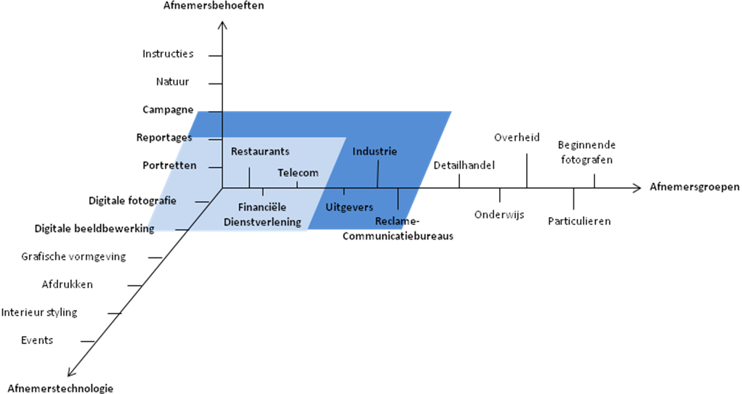7.3 Business definition

Operationeel marketingplan

Product

Sistars is een jonge onderneming, die streeft naar een creatief en succesvol eindresultaat. Om creatief en vooral up-to-date te blijven worden er verschillende bijscholingstrajecten aangegrepen. Naast deze bijscholingstrajecten bezoekt Sistars verschillende beurzen en bijeenkomsten. Op deze manier wordt de vergaarde kennis uitgebreid en wordt er meegegaan in de laatste trends.
Sistars wil zich als jonge onderneming onderscheiden door haar vooral creatieve en betrokken houding. Elke probleemstelling wordt zoveel mogelijk eigen gemaakt en omgezet naar een onderscheidend en uniek concept. Binnen dit proces zit er niemand op de regisseurstoel, er wordt samen naar een passende oplossing gezocht.
Naast de kernwaarden betrokkenheid, creativiteit en flexibiliteit, staat kwaliteit ook centraal binnen de onderneming. Sistars is momenteel nog niet aangesloten bij een beroepsvereniging. Om ook de kernwaarde kwaliteit te verzegelen, is het zinvol om lid te worden van een beroepsvereniging voor professionele fotografen. Bij voorkeur van The Photographers Association of the Netherlands, PANL. Deze beroepsvereniging voor professionele fotografen is vooral actief in de communicatie en reclame wereld. Een PANL lidmaatschap biedt niet alleen kans tot exposure, maar ook auteursrechtelijke bescherming.

Promotie

Sistars heeft als jonge onderneming nog een beperkte hoeveelheid aan middelen om uitgebreid in marketingactiviteiten te kunnen investeren. Hierdoor is het van belang dat de te ondernemen activiteiten relatief weinig kosten met zich mee brengen, maar toch het gewenste rendement leveren met betrekking tot klantenbinding. Deze activiteiten moeten de bekendheid van Sistars vergroten en uiteindelijk voor een stijgend bedrijfsresultaat zorgen.

Portfolio

In de fotografenbranche is een representatief portfolio van groot belang. Prospects krijgen aan de hand van de persoonlijke presentatie en portfolio een indruk van je kennis en kunde. Ook bij deze paragraaf komen kwaliteit en creativiteit aan de orde. Het is van belang om op de hoogte te blijven van de laatste trends en het is dan ook zinvol om je portfolio hier op aan te passen.
Er bestaan verschillende portfolio c.q. presentatiemappen. Omdat Sistars vrij innovatief is en openstaat voor nieuwe trends en veranderingen. Is het van belang een portfolio uit te kiezen die tussentijds aangepast kan worden. Deze portfolio’s worden customized afgeleverd door HH-portfolios. Met deze portfolio’s heeft Sistars de mogelijkheid om haar presentatiemateriaal af te stemmen op de behoeften van de prospect.

Presentatiemap

Naast de kwaliteit van het eindproduct kan de presentatie bij het afleveren ook doorslaggevend zijn. Er zijn verschillende manieren waarop het eindproduct gepresenteerd kan worden. In het geval van Sistars zou er voor een fotopresentatiemap gekozen kunnen worden. Deze mappen zijn volledige customized en zorgen voor een perfecte presentatie en aflevering van het eindproduct. Ter verhoging van de naamsbekendheid en uitstraling worden de presentatiemappen naar wens voorzien van een logo of een persoonlijk ontwerp.

Website

Naast een goed portfolio is een aantrekkelijke en vooral duidelijke website van groot belang. Sistars zal hun nieuwe strategie dan ook door moeten vertalen in een nieuwe website. Het moet voor de consument in één oogopslag duidelijk zijn waar Sistars voor staat.
De huidige website beschikt over een main menu waar de verschillende productgroepen zichtbaar zijn. Wanneer er op een van deze productgroepen gedrukt wordt, kan er gekozen worden voor het zakelijke of particuliere aanbod. De hoofdkleuren die in het template gebruikt worden zijn; zwart, grijs en fuchsia.
Om de nieuwe strategie goed tot uiting te laten komen, moet deze ook in de website verwerkt worden. De vernieuwende website zal een jonge en frisse uitstraling hebben. Waar voorheen voor de kleuren zwart, grijs en fuchsia gekozen is, wordt er nu gebruik gemaakt van de kleuren wit, chrome en full color accenten uit de in de site verwerkte foto’s en afbeeldingen. Deze kleuren combinaties zorgen ervoor dat de weergeven foto’s uit het online portfolio volledig tot haar recht komen.
Naast het uiterlijk van de website is de navigeerbaarheid van uiterst belang. De site moet logisch en vooral duidelijk opgebouwd zijn. Het submenu links onder helpt hierbij. De bezoekers kunnen zo gemakkelijk door de inhoud van de website navigeren. De missie, visie en kernwaarden worden op deze website openlijke gecommuniceerd zodat de bezoekers duidelijk weten wat Sistars te bieden heeft en waar zij voor staan.
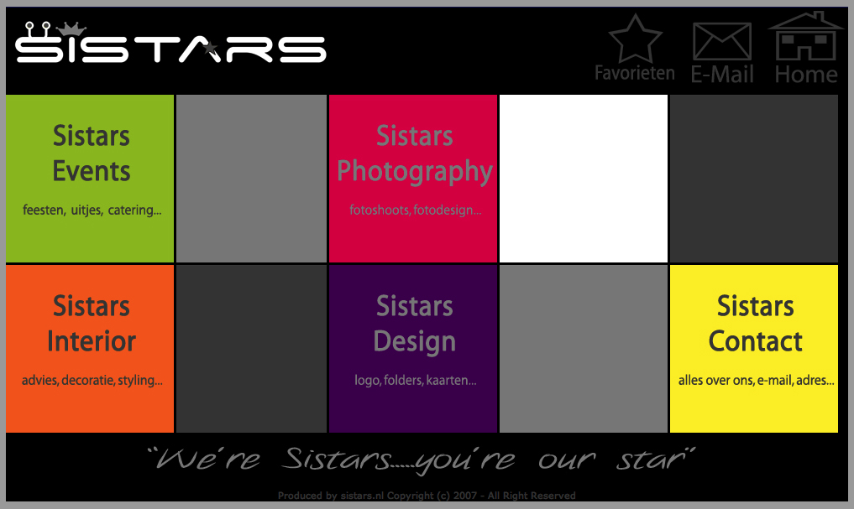

Figuur 5. Huidige website Sistars

Figuur 6. Vernieuwde website Sistars

Relatie management

Sistars doet momenteel weinig aan CRM activiteiten. De onderneming en het aantal klanten is vrij beperkt en daarom is het nog niet interessant om in een CRM-systeem te investeren. Wel kan Sistars het contact met bestaande klanten onderhouden door middel van verschillende DM-activiteiten. Je kunt hier denken aan direct marketing (e)mailings.
Deze DM-activiteiten bieden de gelegenheid om de klanten op de hoogte te stellen van bepaalde gebeurtenissen en ontwikkelingen. Sistars zou haar klanten naast de DM-activiteiten ook persoonlijk op de hoogte kunnen stellen van de vernieuwde website. Je creëert op deze manier een mate van betrokkenheid binnen de bestaande klantenkring.

Verkoop en acquisitie

De 20/80 regel van Pareto stelt dat een klein deel van de oorzaken, input of inspanning meestal het merendeel van de resultaten, output en beloning oplevert. Dit is ook terug te zien in de beleidsvoering van Sistars. Het grootste gedeelte van de omzet wordt gegenereerd uit bestaande relaties. Geconcludeerd kan worden dat de bestaande relaties belangrijk zijn, maar om groei te realiseren is het ook van belang om in potentiële klanten te investeren.

Hieronder worden de acquisitiemogelijkheden per klantengroep weergeven;

- Bestaande klanten:

  - Meer omzet generen binnen bestaande afnemergroepen. Sistars is momenteel actief binnen de Rabobank regio Veenstromen. Zij zouden doormiddel van netwerken meer afzetmogelijkheden kunnen creëren bij ook andere Rabobank corporaties.

- Potentiële klanten:

  - Netwerken tijdens branchegerelateerde activiteiten, zoals; beurzen, meetings en exposities.
  - Free publicity mogelijkheden creëren. Wanneer Sistars een succesvolle campagne volbracht heeft, kan deze ingezonden worden naar magazines zoals; Marketingtribune en Adformatie.

Plaats

Sistars heeft de beschikking over een eigen studio. Er kan op deze manier naast locatiefotografie ook in de behoefte van studiofotografie worden voorzien . De accommodatie bestaat uit 2 verdiepingen. De begane grond fungeert als studio en op de eerste verdieping is er kantoorruimte en het creatieve denk en werkveld. De studio is gelokaliseerd in Nieuwegein en ligt centraal gelegen aan de A27. We kunnen hierdoor spreken van een zeer goede bereikbaarheid.

Prijs

Sistars hanteert momenteel een aflopend prijs beleid. Dit is een beleid gebaseerd op een uurprijs die in stappen van 2 uur lager wordt. Naast het vaste uurtarief brengt Sistars tussen de 3 á 4 uur nabewerkingkosten en eventuele reiskosten in rekening. Deze nabewerkingkosten bedragen € 40,00 per uur.
Sistars zou deze nabewerkingkosten psychologisch aantrekkelijker kunnen laten ogen door het uurtarief gelijk te stellen aan de vaste uurprijs en hierbij de duur te halveren. Dit houdt in dat er voor de nabewerkingkosten vast 2 uur gerekend wordt en dat we € 110,00 als vast tarief nemen. Op deze manier voorkom je misverstanden tijdens kleinere projecten. Het staat namelijk niet in verhouding wanneer een klant een 2 uur durende foto-opname afneemt en hier vervolgens 4 uur nabewerkingkosten over moet betalen.
Via dit aangepaste beleid worden de nabewerkingkosten vriendelijker naar de klant gecommuniceerd. Hiernaast behaalt Sistars er ook een meer positief resultaat uit. Dit positieve resultaat is af te lezen uit onderstaande tabel.
Shoot | Nabewerking | Totaal
2 uur * € 110,00 | 4 uur * € 40,00 | € 380,00
2 uur * € 110,00 | 2 uur * € 110,00 | € 440,00
Figuur 7. Prijsbeleid

Financiële onderbouwing

Kosten calculatie

Activiteit | Kosten
Lidmaatschap PANL | € 350,00
Website | € 990,00
Portfolio | € 360,00
Presentatiemappen | € 445,00
Netwerk/ beursen etc. | € 500,00
Email | Nihil
Totaal | € 3005,00

Realisatie

Sistars heeft de doelstelling om 20% meer omzet te genereren in jaar 1 en 2. Deze omzet toename zal een absolute omzet stijging van € 29.260 in het eerste jaar betekenen.

€ 146.300 + € 29.260= € 175.560
De gemiddelde omzet per klant is nu ca. € 146.300 / 20 (klanten)= € 7.315
Wanneer Sistars in de doelstelling wil voorzien zullen er minimaal vijf nieuwe klanten aangetrokken moeten worden. Dat levert € 7.315 * 5 = 36.575 (rekenkundige omzetgroei)
Sistars heeft aangegeven niet meer dan 3 % van de omzet te besteden aan promotionele activiteiten. Dit weergeeft een promotioneel budget van € 4389.
Wanneer Sistars 5 nieuwe klanten aan weet te trekken geeft dit het volgende financiële plaatje:
- Huidige omzet gesommeerd met 5 nieuwe klanten: € 146.300 + € 36.575 = € 182.875
- Nieuwe omzet minus promotionele kosten: € 182.875 - € 3005 = € 179.870
- Nieuwe omzet - doelstelling: € 179.870 - € 175.560 = 4310
Geconcludeerd kan worden dat Sistars met een uitbreiding van 5 klanten haar doelstelling van 2009 kan realiseren. Hierbinnen in er nog ruimte voor eventuele onvoorziene kosten.

Conclusie

Sistars zal zich moeten focussen op haar kerncompetentie, fotografie. Om een goede focusstrategie aan te houden zal zij haar overige productengroepen los moeten laten. Op deze manier kan zij zich volledig richten op business to business fotografie en deze uitbouwen als specialisme.
Naast een duidelijke focus is het voor Sistars belangrijk om groei te realiseren. Sistars heeft dan ook het streven om 20% omzet groei te realiseren voor het eind van 2009. Om deze groei te realiseren zal het huidige klantenbestand uitgebreid moeten worden. Aantrekkelijke aanverwante afnemersgroepen hierbinnen zijn; de uitgeverij, industrie en reclamebranche.
Om deze uitbreiding te bewerkstelligen stelt Sistars 3% van haar huidige budget beschikbaar voor promotionele activiteiten. Dit is een budget van € 4389,00. Het budget is vrij beperkt en daarom is het belangrijk om activiteiten te kiezen die niet te veel kosten, maar wel een gunstig effect op de beleidsvoering van Sistars hebben.
Deze uitbreiding kan zowel relatie-intensivering met bestaande klanten betekenen als het aantrekken van nieuwe klanten. Wanneer Sistars in staat is 5 nieuwe klanten aan te trekken zal zij haar doelstelling voor 2009 kunnen realiseren.

Bijlagen

Bijlage 1
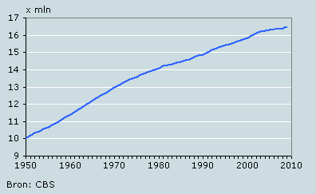

Bijlage 2

Bijlage 3
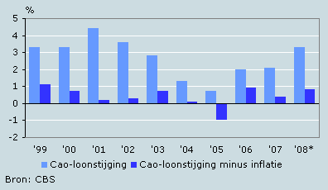

Bijlage 4
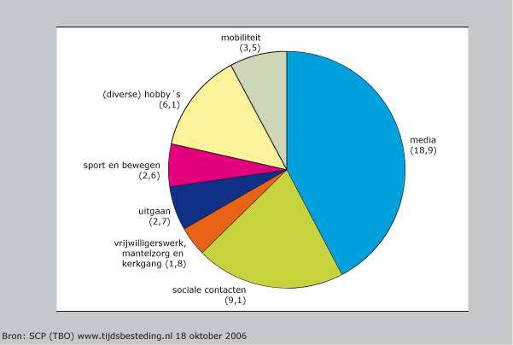

Bijlage 5

Er zijn verschillende politieke maatregels die invloed kunnen hebben op het functioneren als fotograaf:

- Counter Terrorism Act: Sinds de terroristische aanvallen op Amerika is de wereldwijd geldende terorism act ingezet. Als fotograaf (amateur/professioneel) kun je gesommeerd worden je opnamen te laten zien aan de betreffende ambtenaar. Deze wetgeving is op 17 februari 2009 van kracht geworden.

- Uitbreiding van het commercieel portretrecht:

Op dit moment bestaat er onzekerheid in hoeverre het commercieel portretrecht precies gaat. AG bij de Hoge Raad mr. J. Huydecoper geeft aan dat er meer regelgeving op dit onderdeel van het intellectuele eigendom moet komen. De vooruitzichten om het portretrecht aan te scherpen zijn positief en zullen dit jaar nog doorgevoerd worden.
Bijlage 6
 | Verdeling % | Man | Vrouw
30 jaar en jonger | 5% | 52% | 48%
31-35 jaar | 8% | 65% | 35%
36-40 jaar | 14% | 70% | 30%
41-45 jaar | 17% | 84% | 15%
46-50 jaar | 18% | 88% | 12%
51-55 jaar | 15% | 91% | 9%
56-60 jaar | 14% | 90% | 10%
Ouder dan 60 jaar | 9% | 93% | 7%
Totaal | 110% | 82% | 18%
Bijlage 7
 | Alle fotografen | Eenmanszaak | Overige rechtsvormen
10 opdrachtgevers of minder | 27% | 29% | 16%
11-25 opdrachtgevers | 35% | 36% | 32%
26-50 opdrachtgevers | 23% | 22% | 25%
51-100 opdrachtgevers | 9% | 8% | 14%
meer dan 100 opdrachtgevers | 6% | 5% | 14%
Totaal | 100% | 100% | 100%

Organisatie | verdeling
Geen lid | 52%
BFN | 12%
GKf | 6%
PANL | 6%
SVFN | 8%
NVJ/NVF | 14%
DIPP | 1%
BIPP DR | 1%
Anders | 4%
Totaal | 100%
Bijlage 8

Bijlage 9
Interview Bouman 24-03-2009

Interview Fotografenbranche Nederland

I < Achtergrond >

1.1 Wat is uw leeftijd?
40 Jaar

1.2 Bent u man of vrouw?

X Man

1.3 Wat is de hoogste opleiding die u heeft afgerond of waar u momenteel mee bezig bent?
  - Lager Algemeen Onderwijs (VGLO, LAVO)
  - LBO (LTS, ITO, LEAO, LHNO, Huishoudschool, e.d.)
  - Middelbaar Algemeen Onderwijs (MAVO, ULO, MULO, IVO, e.d.)
  - MBO (MTS, MEAO, MHNO, INAS, MLS, e.d.)
  - Hoger Algemeen Onderwijs (HAVO, VWO, MMS, HBS)
  - HBO (HTS, HEAO, kandidaatsopleiding)
X Wetenschappelijk Onderwijs (Universiteit)
  - Overig

2 < Openvragen Beroepswerkveld>
2.1 Welke vooropleiding heeft u gevolgd?

- St. Lukas academie te Brussel
- Rietveld academie te Amsterdam

2.2 Hoe lang bent u actief in de branche?

- 16 jaar
2.3 Bent u aangesloten bij een beroepsvereniging, zoja welke?

- Beroepsvereniging NVJ

2.4 Werkt u zelfstandig of voor een werkgever?

- Zelfstandig, eenmanszaak sinds 1999

2.5 Zorgt de digitale fotografie voor 100% inkomen?

- Ja, doet alleen digitale fotografie en beeldbewerking. Geen neveninkomsten.

2.6 Kunt u wat zeggen over u jaarlijkse inkomen?

- Nee, te persoonlijk.

2.7 Uit wat voor soort afnemers bestaat uw klantengroep?

- 50% reclamebureaus en overige bedrijven. Variërend van non-profit tot profit

  - Welke marketingtools gebruikt u?

- Weinig, geen acquisitie alleen adverteren via Google. Mond tot mond reclame is in de branche ontzettend belangrijk.

2.9 Hoe onderscheid u zich?

- Klantvriendelijk, persoonlijke benadering, goede site en kundig.

2.10 Wie ziet u al grootste concurrent?

- Heb ik niet zo erg, iedere fotograaf heeft zijn eigen stijl en kwaliteit. Ik bewonder; Rineke Dijkstra, Anton Corbijn, Bruce Weber, Diane Arbus en David Lachapell.,

Bijlage 10
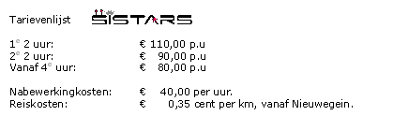

Bronvermelding

Zie bijlage 2
Zie bijlage 3
Zie bijlage 4
Zie bijlage 5
Zie bijlage 6
Zie bijlage 7
Zie bijlage 8
Zie bijlage 9
Zie bijlage 10
Zakelijk (201 opdrachten x dagprijs € 880,00) x 80% = € 141.504 en Particulier (201 opdrachten x fotoshoot € 119,20) x 20% = € 4791,84. Dit maakt een totaal van € 141.504 + € 4791,84 = 146.295,84 (excl. BTW).
Zie bladzijde 11
€ 146.300 * 20% = € 29.260
Zie bijlage 10
http://statline.cbs.nl/StatWeb/publication/?VW=T&DM=SLNL&PA=37312&D1=a&D2=a,!1-4,!6-7&HD=090216-0958&HDR=G1&STB=T
http://www.cbs.nl/nl-NL/menu/themas/inkomen-bestedingen/publicaties/artikelen/archief/2009/2009-01-22-m10.htm
http://www.dutchcowboys.nl/search/10006
http://www.utilizewebsolutions.nl/NewsItem.aspx?NewsId=9&MenId=2
http://www.marketingfacts.nl/berichten/54_huishoudens_bezit_digitale_camera/
Market Response (www.marketresponse.nl/index.asp?id=79&m=1&o=1&nieuwsid=58)
Fotograven brancherapport 2005
http://www.panl.nl
http://ottodekkerbarnachesurvey.nl
http://reclamewereld.blog.nl/statistieken/2009/03/05/verrassend-reclamebestedingen-licht-gestegen-in-januari-2009
http://www.associatie.nl/upload/17122002_MarketingenOrganisatie.pdf
http://www.martijnsmeetsfotografie.nl/weblog/
http://sistars.nl/home%10.htm
http://www.panl.nl/index.php?pageid=9
http://www.hhportfolios.com/e.pdf
http://www.positive.be
http://www.trilectica.nl
http://www.nikonhelphotline.blogspot.com/
http://www.mr-online.nl/content/view/3001/190/

